Конспект занятия по развитию речи во второй младшей группе:
«Осень наступила».

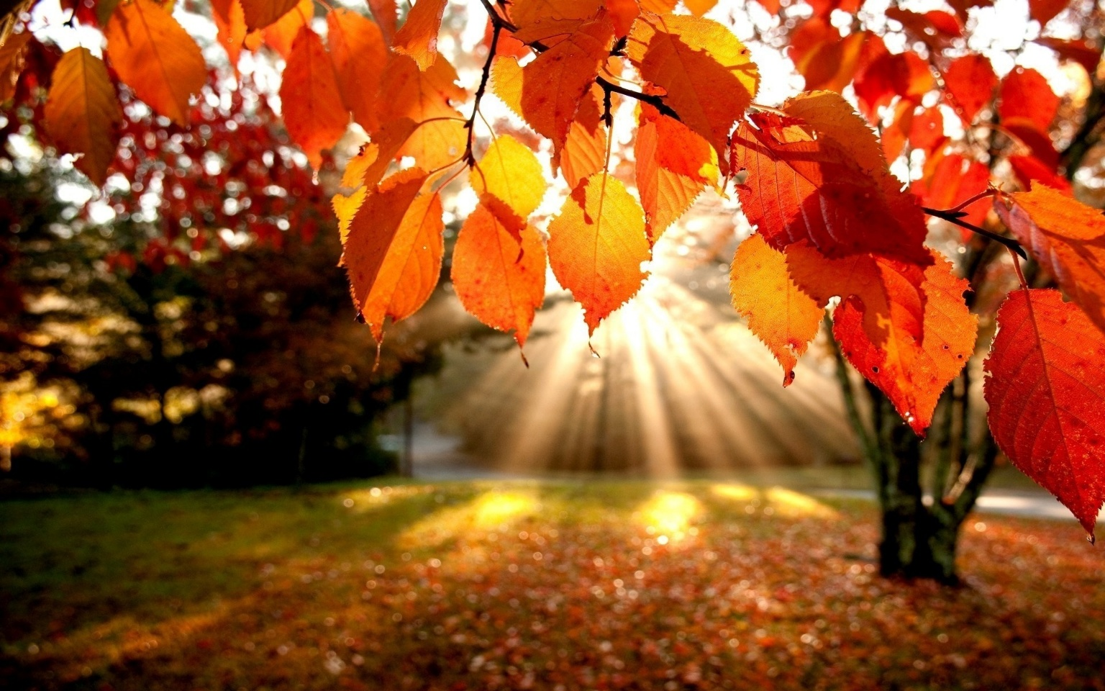

Воспитатель:
Кудряшова Н.А.

Программное содержание: закреплять знания детей об осени; учить обобщать понятия: овощи и фрукты; развивать знания о признаках осени; изменениях в природе; учить детей образовывать прилагательные от имен существительных; развивать эмоциональную отзывчивость; обогащать и активировать словарь детей; воспитывать любовь к природе.
Словарная работа: осень, осенняя, осенний, хмурая, пасмурная, березовый, кленовый, дубовый.
Атрибуты: картинки с изображением осеннего леса, муляжи овощей и фруктов, корзинки, листочки: березовый, кленовый и дубовый.
Ход занятия:
Ребята, сейчас я вам загадаю загадку:
Загадка.
Пришла без красок и без кисти
И перекрасила все листья.
Д: Это осень.
Воспитатель вместе с детьми рассматривают картинку с изображением осеннего леса.
Ребята, что произошло в природе?
Наступила осень. Листья на деревьях пожелтели. Завяла трава. Засохли цветы. Часто дует ветер и идет дождь. Листья кружатся и падают на землю. Так бывает всегда, когда приходит осень.
В: Дети, а какие изменения в погоде вы заметили?
Д: Льют дожди, стало холодно и т. д.
В: За окном стало хмуро, наше любимое теплое солнышко спрятали темные тучки. А когда тучки начинают плакать, на дорожках появляются большие лужи!
А как мы с вами стали одеваться с наступлением осени? (ответы детей). Мы одеваем курточки, штанишки, сапожки, шапочки, даже перчатки!
Про птичек расскажите, что они делают осенью?
Д. Улетают в теплые края. Почему? ( Ответы детей).
В: Дети, а что происходит с деревьями осенью?
Д: Листья желтеют и опадают.
В: Как называется такое явление? Листопад.
Физминутка. "Руки подняли и покачали…"
Руки подняли и покачали (Качаем поднятыми вверх руками).
Это деревья в лесу. (Плавно опускаем руки вниз.)
Локти согнули, кисти встряхнули (Встряхивание кистей рук.)
Ветер сбивает росу. (Машем руками перед собой.)
Плавно руками помашем
Это к нам птицы летят. (Руки в сторону – помахать, имитируя взмах крыльев.)
Как они сядут, тоже покажем, (Приседания).
Крылья сложили назад. (Присесть на корточки и сложить руки за спиной.)
Молодцы ребята.
Ребята, а у меня есть листья с разных деревьев, давайте с ними поиграем.
Д/игра "С какого дерева лист?".
Воспитатель показывает по одному листочку, дети называют с какого он дерева.
В: Посмотрите, с какого дерева этот листок?
Д: С березы.
В: Значит этот листок какой?
Д: Березовый (кленовый, дубовый).
В: Ребята осенью дует сильный ветер и листья падают с деревьев и кружатся в воздухе. Давайте представим, что мы листики и тоже покружимся, как листики. Дети под музыку кружатся с листиками.
В: Осень не только принесла нам ветер, тучки и дождик! Детки, а что делают люди осенью на своих огородах?
Д: Люди собирают урожай овощей, фруктов.
В: Правильно!
Ребята, назовите, какие фрукты вы знаете? Овощи?
А сейчас мы с вами поиграем в игру: «Соберём урожай».
В одну корзинку, вы соберете овощи, в другую фрукты.
Маша будет собирать в корзинку фрукты, а Даша овощи.
Молодцы, собрали. Называем овощи и фрукты.
Молодцы ребята, знаете овощи и фрукты.
В: Ребята сегодня мы узнали какая добрая Осень, она нам подарила столько разных овощей и фруктов! И еще она умеет раскрашивать листочки в разные цвета. Давайте на прогулке соберем разноцветные листочки и сделаем красивые букеты из них.
Итог: Ребята, что мы делали сегодня на занятии?
Что вам понравилось?

